EXMA. SRA. PRESIDENTE DA CÂMARA MUNICIPAL DE LEME.

INDICAÇÃO Nº / 2026
Indica a realização de serviços de poda dos coqueiros localizados ao longo da Avenida Sete de Setembro.

A Vereadora que esta subscreve,

CONSIDERANDO que motociclistas e demais usuários da via, relatam que as folhas dos coqueiros estão avançando sobre a pista, prejudicando a visibilidade, especialmente para quem trafega em motocicletas.
Trata-se de uma via de grande fluxo de veículos, onde a atenção e a visibilidade são fundamentais para a segurança no trânsito. A vegetação sem manutenção adequada pode ocasionar riscos de acidentes, uma vez que dificulta a visão de obstáculos, sinalizações e do próprio fluxo viário.

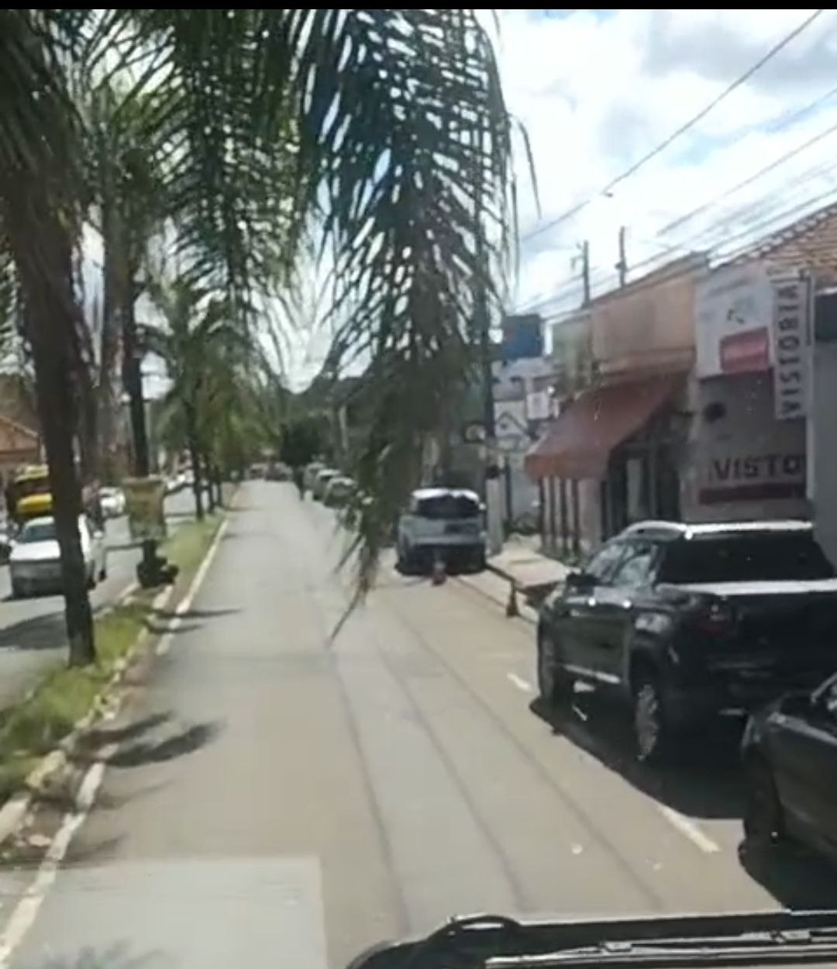

INDICA ao Exmo. Sr. Prefeito Municipal, que determine ao Setor Competente da municipalidade que adote as medidas cabíveis para efetuar a realização de serviços de poda dos coqueiros localizados ao longo da Avenida Sete de Setembro.

Sala das Sessões “Professor Arlindo Fávaro”, em 09 de abril de 2026.

Andrea Navarro Mondin
Vereadora Andrea Mondin

